ПАМЯТКА РОДИТЕЛЯМ
ПО АНТИКОРРУПЦИОННОЙ БЕЗОПАСНОСТИ

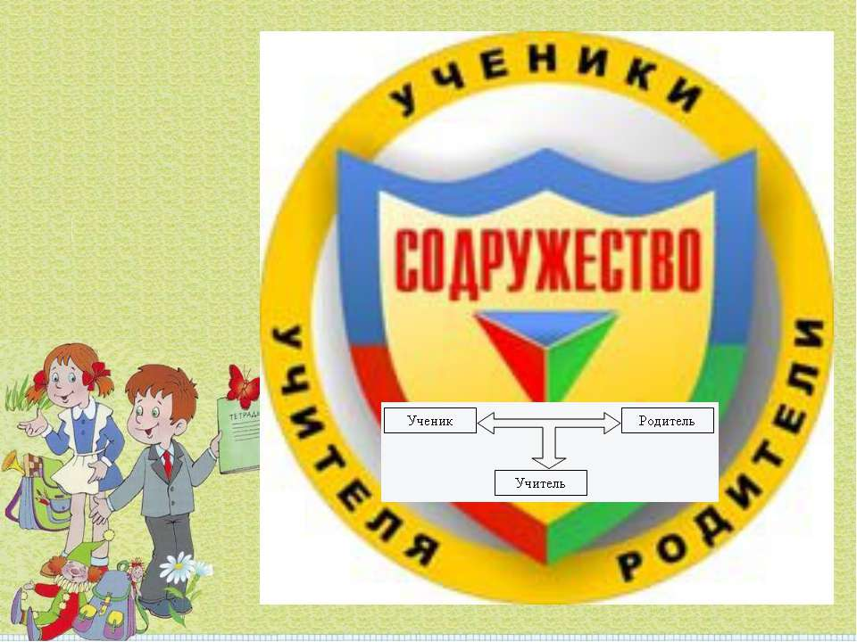

УВАЖАЕМЫЕ РОДИТЕЛИ!

ЗАКОН И ГОСУДАРСТВО - НА ВАШЕЙ СТОРОНЕ.

Уважаемые родители! Ваш ребенок поступил учиться в детскую школу искусств, в связи с чем, возникает множество вопросов по правам родителей, обучающихся, обязанностей образовательной организации, ее техническому обеспечению, необходимости оказания материальной помощи детскому саду или школе?
Современные родители являются активными участниками образовательных отношений, начиная с периода, когда ребенок пошел в детский сад и на протяжении всей школьной жизни обучающегося.
Практика показывает, что по сравнению с предыдущими поколениями родителей, современное поколение проявляет некоторое потребительское отношение к процессу образования ребенка, зачастую не принимая во внимание нормы законодательства или интерпретируя их односторонне.
Социальные сети, различные форумы родителей, созданные в сети интернет, отражают потребность людей в обмене информации, являются самым легким способом получить ответ на актуальный вопрос. Однако, не всегда получаемая информация является достоверной.
Знание- сила, говорили древние и для того, чтобы чувствовать себя сильным, уметь защитить свои права, противостоять коррупционным проявлениям в сфере образования, необходимо укреплять свои знания. Ведь посредством образования происходит трансляция культуры от одного поколения другому.



Вы должны знать!
1. Не допускается принуждение родителей (законных представителей) учащихся, воспитанников к внесению денежных средств, осуществлению иных форм материальной помощи со стороны администрации и работников образовательных учреждений, а также созданных при учреждениях органов самоуправления, в том числе родительских комитетов, в части принудительного привлечения родительских взносов и благотворительных средств.
2. Администрация, сотрудники учреждения, иные лица не вправе:
- требовать или принимать от благотворителей наличные денежные средства;
3. Родители имеют право:
- получить информацию из ежегодного публичного отчета о привлечении и расходовании внебюджетных средств, который должен быть размещен на официальном сайте образовательного учреждения;
- сообщить о нарушении своих прав и законных интересов при принятии противоправных решений, действиях или бездействии должностных лиц в контрольно-надзорные, правоохранительные органы.

